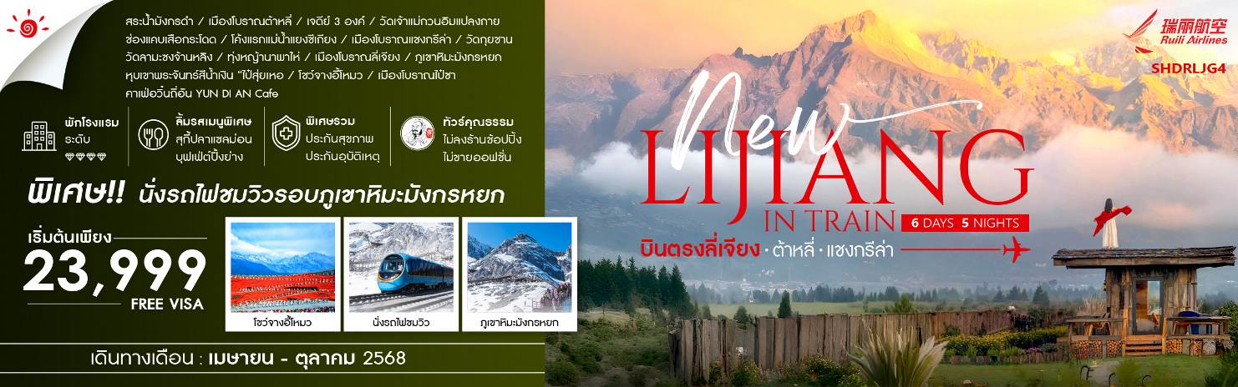

|  |  |  |  |  |  |
| --- | --- | --- | --- | --- | --- |
| **วันที่** | **กำหนดการ** | **เช้า** | **เที่ยง** | **เย็น** | **โรงแรม** |
| **1** | **กรุงเทพ (สนามบินสุวรรณภูมิ) – ลี่เจียง (DR5042:13.50-17.40)** | **X** | **X** | 🍽 | **SFEEL HOTEL**  **หรือเทียบเท่าระดับ 4** |
| **2** | **สระน้ำมังกรดำ – ต้าหลี่ – เมืองโบราณต้าหลี่ – ผ่านชมเจดีย์ 3 องค์ – วัดเจ้าแม่กวนอิมแปลงกาย** | 🍽 | 🍽 | 🍽 | **DAYS BY WYHDAM HOTEL**  **หรือเทียบเท่าระดับ 4** |
| **3** | **ต้าหลี่ – เมืองจงเตี้ยน – ช่องแคบเสือกระโดด (รวมบันไดเลื่อนขึ้น-ลง) – ผ่านชม โค้งแรกแม่น้ำแยงซีเกียง – เมืองโบราณ แชงกรีล่า – วัดกุยซาน** | 🍽 | 🍽 | 🍽 | **SHUJINMUYUN HOTEL**  **หรือเทียบเท่าระดับ 4** |
| **4** | **วัดลามะซงจ้านหลิง – ทุ่งหญ้านาพาไห่ – ลี่เจียง – เมืองโบราณลี่เจียง** | 🍽 | 🍽 | 🍽 | **SFEEL HOTEL**  **หรือเทียบเท่าระดับ 4** |
| **5** | **ภูเขาหิมะมังกรหยก (นั่งกระเช้าใหญ่) – หุบเขาพระจันทร์สีน้ำเงิน “ไป๋สุ่ยเหอ (รวมรถกอล์ฟ) – โชว์จางอี้โหมว – พิเศษ!!นั่งรถไฟชมวิวรอบภูเขาหิมะมังกรหยก – เมืองโบราณไป๋ซา – คาเฟ่อวิ๋นถี่อัน YUN DI AN Cafe** **(ไม่รวมค่าเครื่องดื่ม)** | 🍽 | 🍽 | 🍽 | **SFEEL HOTEL**  **หรือเทียบเท่าระดับ 4** |
| **6** | **ลี่เจียง – กรุงเทพ (สนามบินสุวรรณภูมิ)(DR5041:11.00-12.50)** | 🍽 | **X** | **X** |  |
| **กรุณาเตรียมค่าทิปหัวหน้าทัวร์,ไกด์และคนขับรถ จำนวน 1,500 บาท ตลอดการเดินทาง** | | | | | |

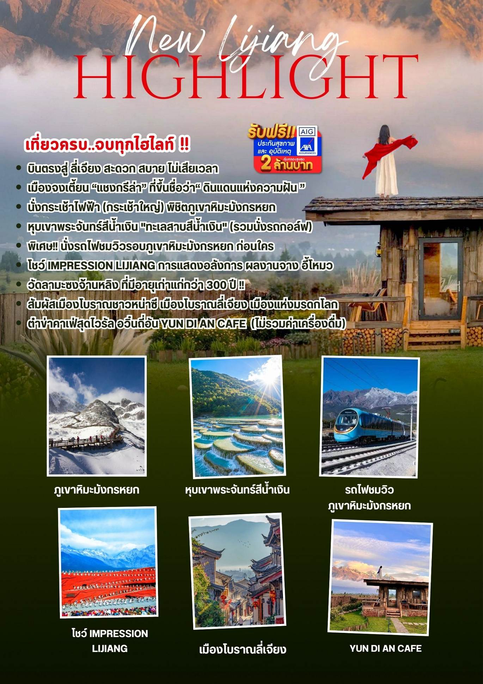

**โปรแกรมการเดินทาง**

**วันแรก กรุงเทพ (สนามบินสุวรรณภูมิ) – ลี่เจียง (DR5042:13.50-17.40)**

**09.30 น.** 🗣 พร้อมกันที่ **สนามบินสุวรรณภูมิ** ณ **อาคารผู้โดยสารขาออก (ระหว่างประเทศ) ชั้น** **4 เคาน์เตอร์ D สายการบิน RUILI AIRLINES (DR)** โดยมีเจ้าหน้าที่จากทางบริษัทฯ คอยต้อนรับ และอำนวยความสะดวกแด่ท่านก่อนออกเดินทาง

**13.50 น.** เหินฟ้าสู่ **เมืองลี่เจียง** **โดยสายการบิน RUILI AIRLINES เที่ยวบินที่ DR5042 ✈**

* **เที่ยวบินหรือเวลาอาจมีการเปลี่ยนแปลง ทั้งนี้ขึ้นอยู่กับสายการบินเป็นผู้กำหนด**
* **ขอสงวนสิทธิ์ในการเลือกที่นั่งบนเครื่องบิน เนื่องจากการจัดที่นั่งบนเครื่องบิน เป็นสิทธิ์ของเจ้าหน้าที่เช็คอิน ซึ่งทางบริษัทไม่สามารถเข้าไปแทรกแซงได้**

***(บริการเครื่องดื่มบนเครื่อง)***

**17.40 น.**  เดินทางถึง **สนามบินลี่เจียงซันยี่** เป็นเมืองซึ่งตั้งอยู่ในหุบเขาที่มีทัศนียภาพงดงาม เป็นถิ่นที่อยู่ของชาวหน่าซี หลังผ่านพิธีการตรวจคนเข้าเมือง นำท่านเดินทางสู่ภัตตาคาร

**ค่ำ** 🍽 **รับประทานอาหารค่ำ ณ ภัตตาคาร *เมนูพิเศษ…สุกี้ปลาแซลม่อน***

**🛏 พักที่ SFEEL HOTEL หรือเทียบเท่าระดับ 4**



**วันที่สอง สระน้ำมังกรดำ – ต้าหลี่ – เมืองโบราณต้าหลี่ – ผ่านชมเจดีย์ 3 องค์ – วัดเจ้าแม่กวนอิมแปลงกาย**

**เช้า** 🍽 **รับประทานอาหารเช้า ณ ห้องอาหารโรงแรม**

นำท่านออกเดินทางสู่ **สระมังกรดำ** ชมความงดงามของอุทยานที่กว้างใหญ่ และน้ำในบึงที่ใสสะอาดมากจนสามารถสะท้อนภาพทิวทัศน์ของภูเขาหิมะให้เห็นได้อย่างชัดเจน

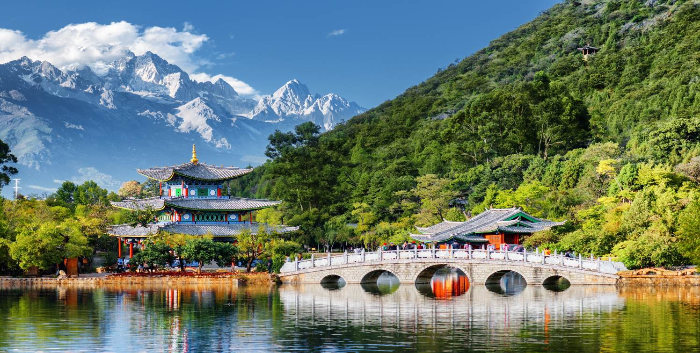

**เที่ยง** 🍽 **รับประทานอาหารกลางวัน ณ ภัตตาคาร**

**บ่าย** นำทุกท่านเดินทางสู่ **เมืองต้าหลี่ (ใช้เวลาเดินทางประมาณ 2 ชั่วโมง)** หนึ่งในเมืองที่สวยที่สุดของจีน ติดเทือกเขาชางซานที่สูง 4,000 เมตร อีกด้านติดทะเลสาบเอ๋อร์ไห่ ซึ่งใหญ่เป็นอันดับสองของจีน และนำท่านชม **เมืองโบราณแห่งต้าหลี่** สัมผัสบรรยากาศอันสงบเงียบของ เมืองไท่เหอ อันเป็นนครหลวงของอาณาจักรโบราณน่านเจ้า จากนั้นนำท่าน **ผ่านชมเจดีย์สามองค์** อันเป็นสัญลักษณ์ของเมืองต้าหลี่ที่โดดเด่นงดงามอยู่ริมทะเลสาบเอ๋อไห่ ประกอบด้วยเจดีย์สีขาวสวยงาม 3 องค์ นำท่านสักการะ **วัดเจ้าแม่กวนอิมแปลงกาย** ตามตำนานเล่าว่าเจ้าแม่กวนอิมได้แปลงกายโดยแบกก้อนหินใหญ่ไว้ข้างหลัง เพื่อขวางทางทหารมิให้รุกรานเข้าเมืองได้ ชาวเมืองจึงสร้างวัดแห่งนี้ขึ้นในราชวงศ์ถัง นับเป็นวัดที่มีประติมากรรมเยี่ยมยอดแห่งหนึ่ง

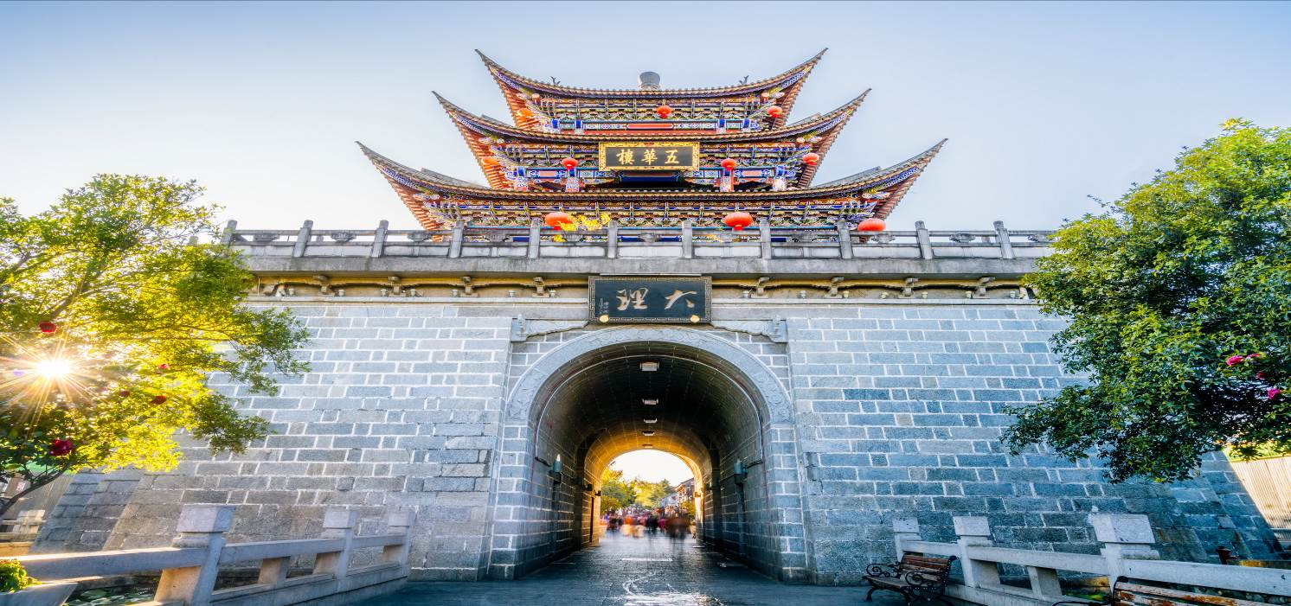

**ค่ำ** 🍽 **รับประทานอาหารค่ำ ณ ภัตตาคาร**

**🛏 พักที่ DAYS BY WYHDAM HOTELหรือเทียบเท่าระดับ 4**



**วันที่สาม ต้าหลี่ – เมืองจงเตี้ยน – ช่องแคบเสือกระโดด (รวมบันไดเลื่อนขึ้น-ลง) – ผ่านชม โค้งแรกแม่น้ำแยงซีเกียง – เมืองโบราณแชงกรีล่า – วัดกุยซาน**

**เช้า** 🍽 **รับประทานอาหารเช้า ณ ห้องอาหารโรงแรม**

นำท่านเดินทางสู่ **เมืองจงเตี้ยน “แชงกรีล่า” (ใช้เวลาเดินทางประมาณ 2.30 ชั่วโมง)** ซึ่งอยู่ทางทิศตะวันออกเฉียงเหนือของมณฑลยูนนานซึ่งมีพรมแดนติดกับอาณาเขตหนาซี ของเมืองลี่เจียงและอาณาจักรหยี ของเมืองหนิงหลาง สถานที่แห่งนี้จึงได้ชื่อว่า “ดินแดนแห่งความฝัน” จากนั้นนำท่านชม **ช่องแคบเสือกระโดด (รวมบันไดเลื่อนขึ้น-ลง)** ซึ่งเป็นช่องแคบช่วงแม่น้ำ แยงซีไหลลงมาจากจินซาเจียง (แม่น้ำทรายทอง) เป็นช่องแคบที่มีน้ำไหลเชี่ยวมาก ช่วงที่แคบที่สุดประมาณ 30 เมตร ระหว่างทาง **ผ่านชม โค้งแรกแม่น้ำแยงซี** เกิดจากแม่น้ำแยงซีที่ไหลลงมาจากชิงไห่และทิเบต ซึ่งเป็นที่ราบสูงไหลลงมากระทบกับเขาไห่หลอ แล้วหักเส้นทางโค้งไปทางทิศตะวันออกเฉียงเหนือ จนเกิดเป็น “โค้งแรกแม่น้ำแยงซี ” ขึ้น

**เที่ยง** 🍽 **รับประทานอาหารกลางวัน ณ ภัตตาคาร**

**บ่าย** นำท่านเดินทางสู่ **เมืองโบราณแชงกรีล่า** เป็นศูนย์รวมของวัฒนธรรมชาวทิเบตลักษณะคล้ายชุมชนเมืองโบราณทิเบตซึ่งเต็มไปด้วยร้านค้าของคนพื้นเมืองและร้านขายสินค้าที่ระลึกมากมาย

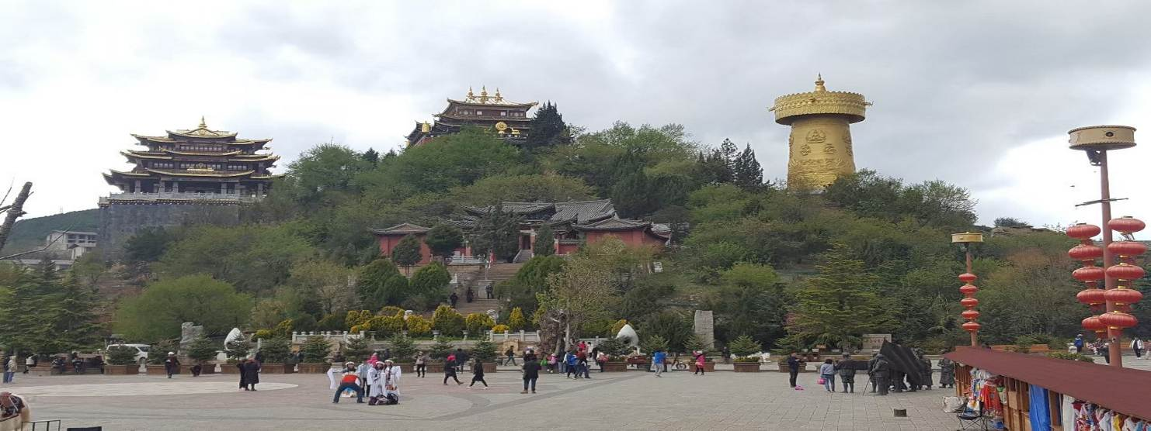

จากนั้นนำชม **วัดกุยซาน** คนไทยนิยมเรียกว่า “วัดต้าฝอ” ด้านในอาคารประดิษฐานพระประทานองค์ใหญ่ มี “กงล้อมนต์สีทอง” มีความสูง 23 เมตร ตั้งตระหง่านโดดเด่นเห็นได้จากที่ไกลๆ ผู้คนนิยมไปหมุนวนพร้อมกับสวดมนต์เพื่อให้บทสวดดังก้องไปถึงสรวงสวรรค์

**ค่ำ** 🍽 **รับประทานอาหารค่ำ ณ ภัตตาคาร**

**🛏 พักที่ SHUJINMUYUN HOTEL หรือเทียบเท่าระดับ 4**



**วันที่สี่ วัดลามะซงจ้านหลิง – ทุ่งหญ้านาพาไห่ – ลี่เจียง – เมืองโบราณลี่เจียง**

**เช้า** 🍽 **รับประทานอาหารเช้า ณ ห้องอาหารโรงแรม**

นำท่านเดินทางสู่ **วัดลามะซงจ้านหลิง** สร้างขึ้นในปี ค.ศ. 1679 เป็นวัดลามะที่มีอายุเก่าแก่กว่า 300 ปี มีพระลามะจำพรรษาอยู่กว่า 700 รูป สร้างขึ้นโดยดะไลลามะองค์ที่ 5 มีโบราณวัตถุมากมาย รวมทั้งรูปปั้นทองสัมฤทธิ์ที่มีชื่อเสียงมากที่สุด

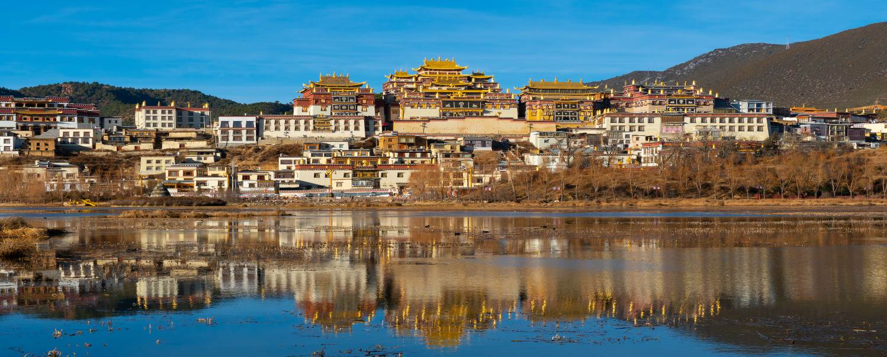

นำท่านเดินทางสู่ ทุ่งหญ้านาพาไห่ ตั้งอยู่ในเขตปกครองตนเองชนเผ่าจั้งตี๋ชิง ด้านทิศตะวันออกเฉียงเหนือของเมืองแชงการีล่า ห่างจากเมืองแชงการีล่าราว 8 กิโลเมตร ตั้งอยู่บนระดับความสูง 3,266 เมตรจากระดับน้ำทะเล แวดล้อมด้วยเขาสามด้าน มีลำธารไหลมารวมกัน 2 สาย ในฤดูฝนจะมีน้ำเต็ม แต่พอฤดูร้อนมาถึงพื้นที่ส่วนใหญ่จะกลายเป็นทุ่งหญ้ากว้าง กลายเป็นทุ่งสำหรับเลี้ยงจามรีของชาวทิเบต

**เที่ยง** 🍽 **รับประทานอาหารกลางวัน ณ ภัตตาคาร**

**บ่าย** นำท่านเดินทางสู่ เมืองลี่เจียง (ใช้เวลาเดินทางประมาณ 3 ชั่วโมง) เป็นเมืองซึ่งตั้งอยู่ในหุบเขาที่มีทัศนียภาพงดงาม เป็นถิ่นที่อยู่ของชาวหน่าซี

จากนั้นนำท่านชม เมืองโบราณลี่เจียง ชมเมืองโบราณของชาวหน่าซี มีอายุย้อนหลังไปถึงราชวงศ์หยวนกว่า 800 ปี ได้รับประกาศจากองค์การยูเนสโก้ให้เป็นเมืองโบราณลี่เจียง

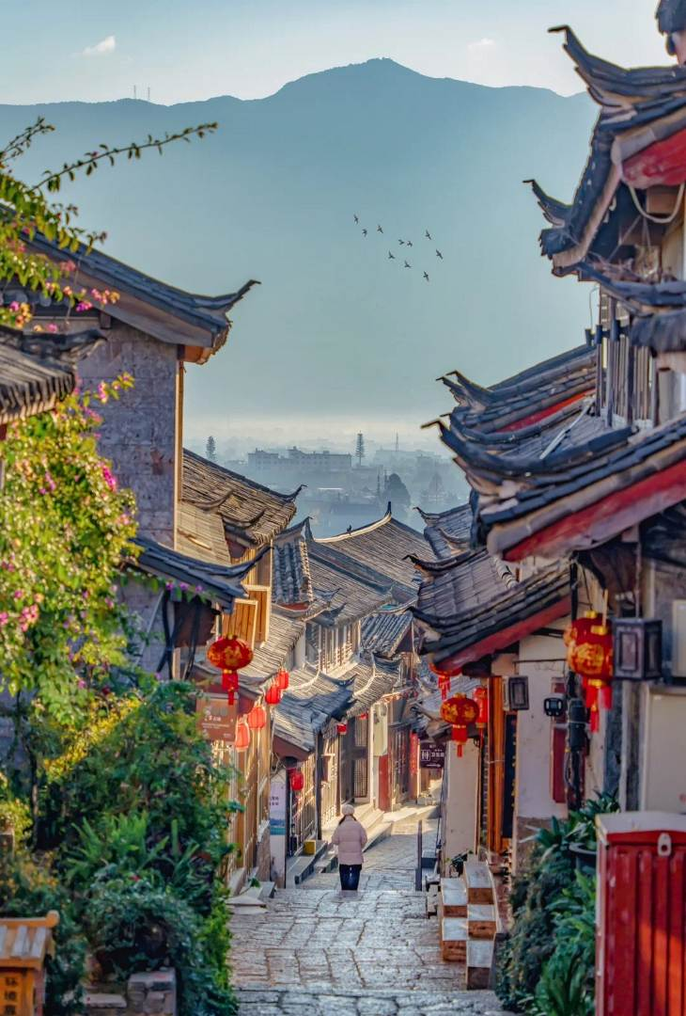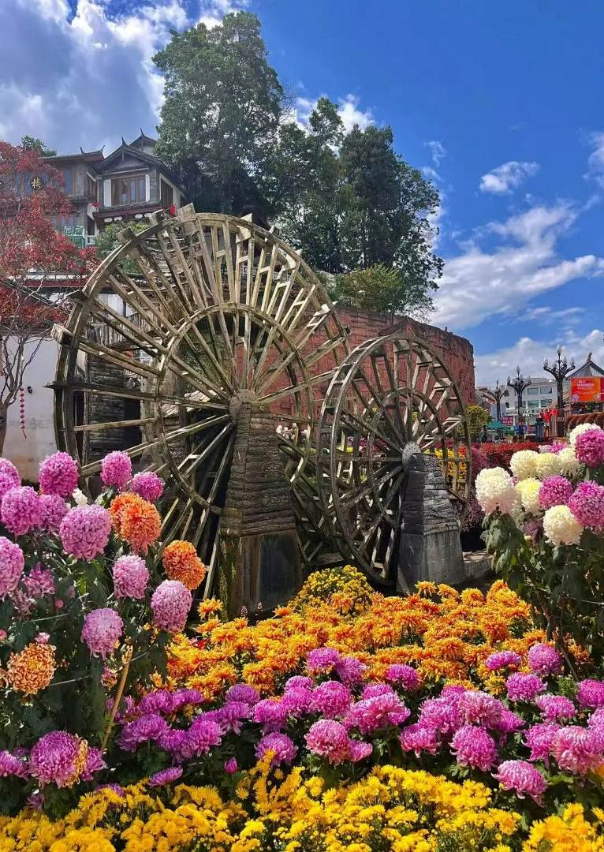

**ค่ำ** 🍽 **รับประทานอาหารค่ำ ณ ภัตตาคาร**

**🛏 พักที่ SFEEL HOTEL หรือเทียบเท่าระดับ 4**



**วันที่ห้า ภูเขาหิมะมังกรหยก (นั่งกระเช้าใหญ่) – หุบเขาพระจันทร์สีน้ำเงิน “ไป๋สุ่ยเหอ (รวมรถกอล์ฟ) – โชว์จางอี้โหมว – พิเศษ!!นั่งรถไฟชมวิวรอบภูเขาหิมะมังกรหยก – เมืองโบราณไป๋ซา – คาเฟ่อวิ๋นถี่อัน YUN DI AN Cafe**

**(ไม่รวมค่าเครื่องดื่ม)**

**เช้า** 🍽 **รับประทานอาหารเช้า ณ ห้องอาหารโรงแรม**

นำท่านเดินทางสู่ **ภูเขาหิมะมังกรหยก** ตั้งอยู่ทางตะวันตกเฉียงเหนือของเมืองเก่าลี่เจียง เป็นภูเขาสูงที่ตั้งตระหง่าน ซึ่งมีหิมะปกคลุมอยู่ตลอดทั้งปี จากนั้นนำท่าน **โดยสารกระเช้าไฟฟ้า (กระเช้าใหญ่)** ขึ้นสู่บริเวณจุดชมวิว **บนเขาหิมะมังกรหยก** ที่ความสูงระดับ 4,506 เมตรให้ท่านได้สัมผัสความหนาวเย็นและยิ่งใหญ่ของภูเขาแห่งนี้ **หมายเหตุ : หากกระเช้าใหญ่ปิดทําการเนื่องจากสภาพอากาศหรือเหตุฉุกเฉิน (อ้างอิงจากประกาศของอุทยานเป็นหลัก) ทางบริษัทจะเปลี่ยนเป็นการโดยสารโดยกระเช้าเล็กแทน โดยไม่ต้องแจ้งให้ทราบล่วงหน้าและไม่มีการคืนค่าใช้จ่ายใดๆท้ังสิ้น \*\***

นำท่านเที่ยวชม **หุบเขาพระจันทร์สีน้ำเงิน “ไป๋สุ่ยเหอ”(รวมรถกอล์ฟ)** เป็นหุบเขาที่อยู่ทางตะวันออกของภูเขาหิมะมังกรหยก นำท่านชม **ธารน้ำขาว หรือน้ำตกไป๋สุ่ย** ธารน้ำที่เป็นเชิงชั้นหินปูนสีขาว หลดหลั่นลามางดงาม ดุจจำลองความงดงามของอุทยานธารขาวกับหวงหลงมารวมกัน

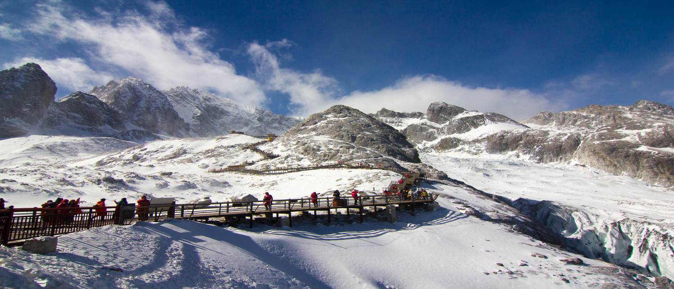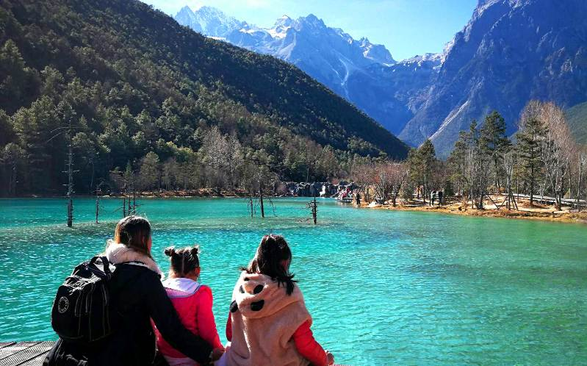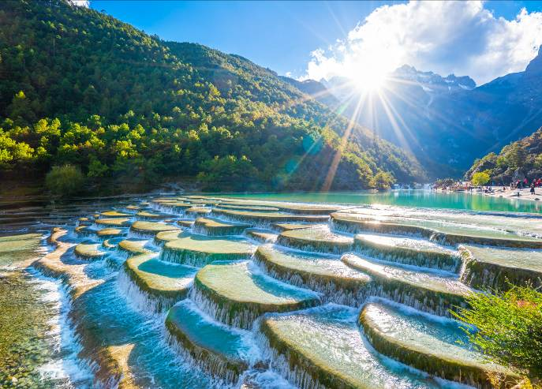

**เที่ยง** 🍽 **รับประทานอาหารกลางวัน ณ ภัตตาคาร**

**บ่าย** นำท่านชม **IMPRESSION LIJIANG** ผู้กำกับชื่อก้องโลก **จาง อี้โหมว** ได้เนรมิตให้ภูเขาหิมะมังกร หยกเป็นฉากหลังและบริเวณทุ่งหญ้าเป็นเวทีการแสดง ใช้นักแสดงกว่า 600 ชีวิต

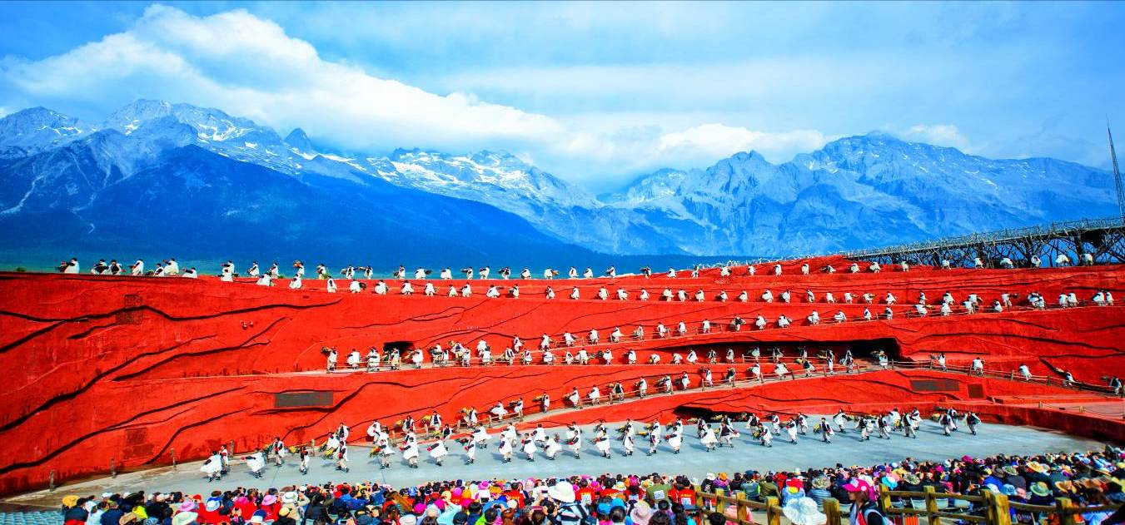

**\*\*\*โปรดทราบ!! โชว์ IMPRESSION LIJIANG หากมีการปิดการแสดงในวันนั้นๆ หรือปิดการแสดงในช่วงฤดูหนาว ไม่ว่าจะด้วยกรณีใดๆทำให้เข้าชมไม่ได้ ผู้จัดรับผิดชอบเพียงจัดโชว์พื้นเมือง LIJIANG LISHUI JINSHA (ในโรงละคร) แทนให้เท่านั้น โดยไม่ต้องแจ้งให้ทราบล่วงหน้าและไม่มีการคืนค่าใช้จ่ายใดๆทั้งสิ้น\*\*\***

จากนั้นนำท่านเปิดประสบการณ์ใหม่ต๋าข่าสุด **พิเศษ!!นั่งรถไฟชมวิวรอบภูเขาหิมะมังกรหยก** ที่เปิดตัวใหม่ไปเมื่อวันที่ 12 กุมภาพันธ์ 2568 นำท่านนั่งรถไฟชมวิวรอบภูเขาหิมะมังกรหยกสัมผัสวิวตระการตาก่อนใคร

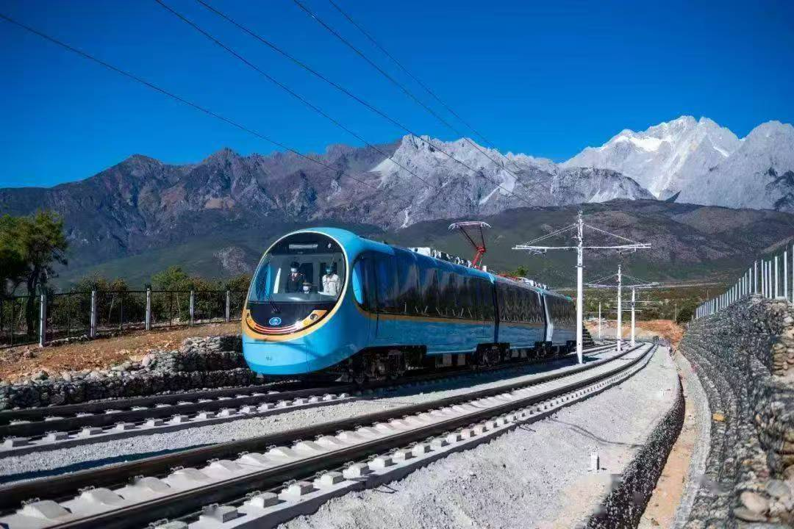

จากนั้นนำท่านสู่ **เมืองโบราณไป๋ซา** เมืองเก่าที่มีเสน่ห์เป็นหนึ่งในเมืองเก่าของชาวหน่าซี ให้ท่านได้สัมผัสบรรยากาศธรรมชาติและวิวภูเขาหิมะมังกรหยกที่สามารถมองเห็นจากภายในเมืองโบราณ ที่นี่ยังรักษาอาคารไม้แบบดั้งเดิมให้ท่านเดินเล่นสัมผัสบรรยากาศแบบย้อนยุค นอกจากนี้ยังมี ร้านค้าเล็กๆ อบอุ่นด้วยแสงไฟ และเต็มไปด้วยกลิ่นอายของวันวาน

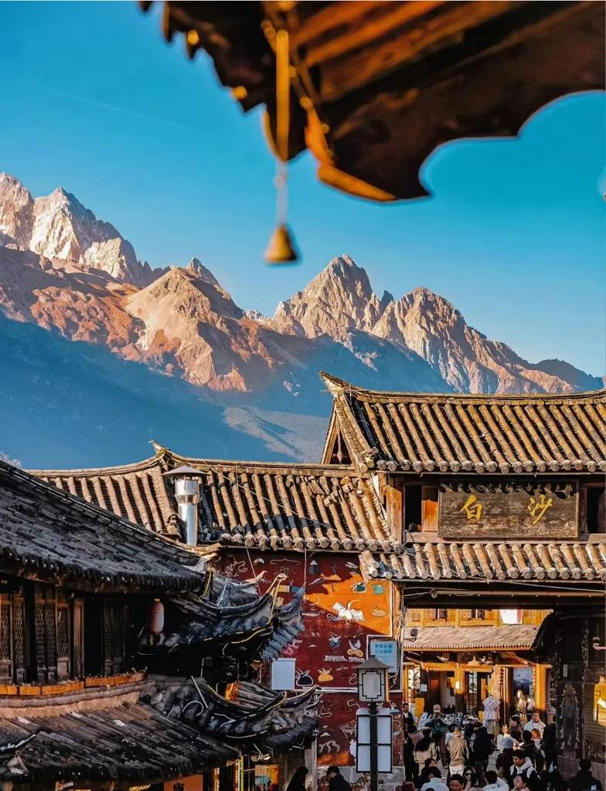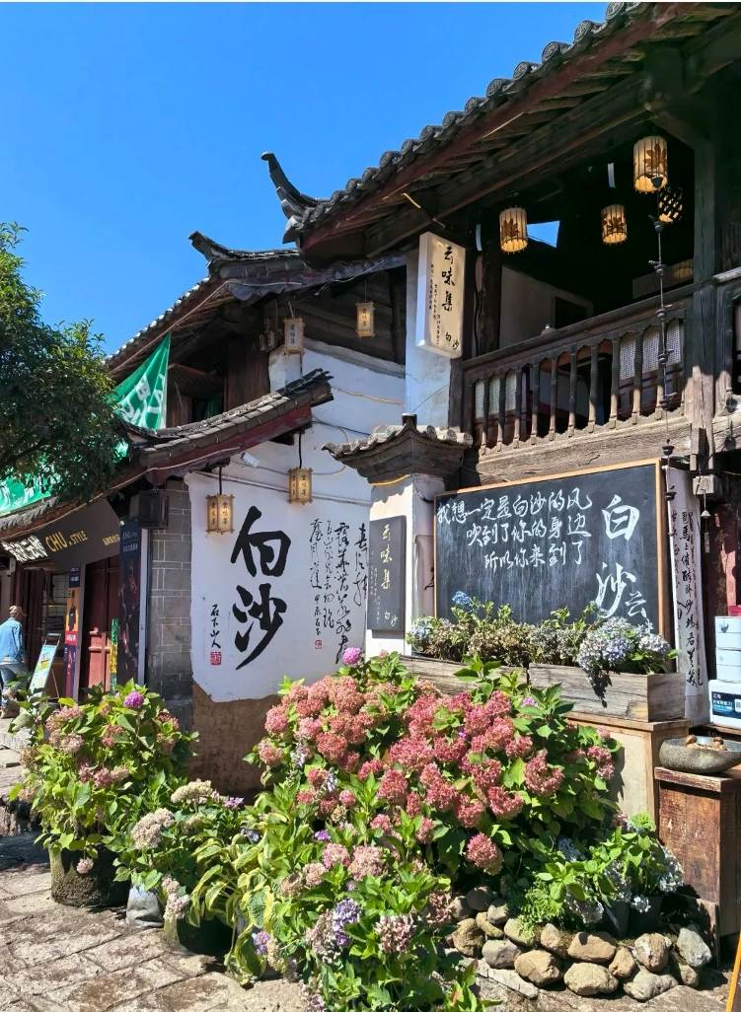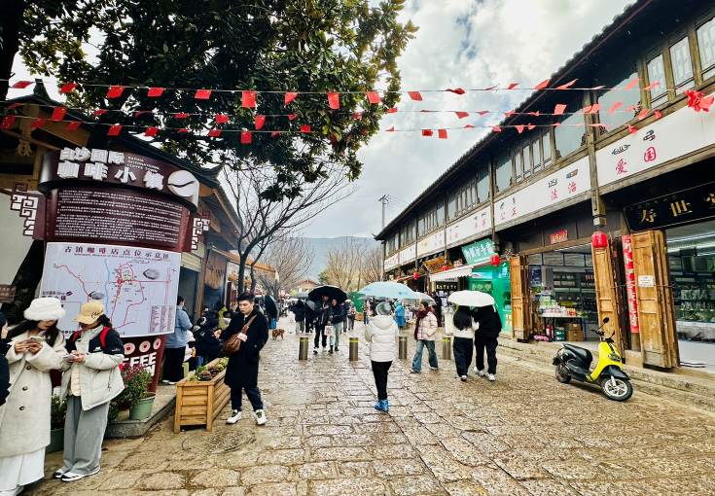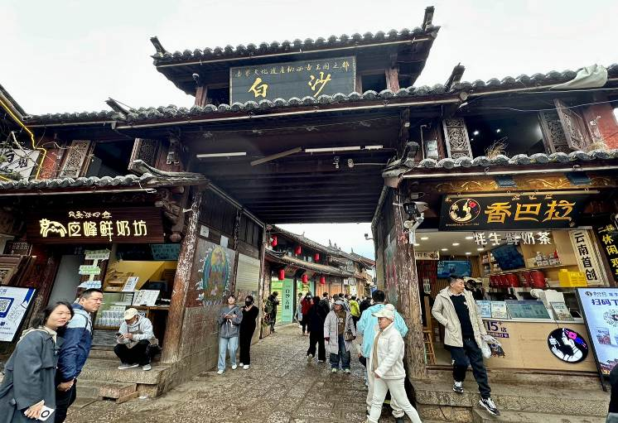

นำท่านเดินทางสู่ **คาเฟ่อวิ๋นถี่อัน YUN DI AN Cafe (ไม่รวมค่าเครื่องดื่ม)** เป็นคาเฟ่ที่ตั้งอยู่ใกล้กับภูเขาหิมะมังกรหยก จากคาเฟ่สามารถชมทัศนียภาพของภูเขาหิมะมังกรหยกได้อย่างชัดเจนให้ท่านต๋าข่ากับบรรยากาศโรแมนติกและชมวิวภูเขาหิมะมังกรหยกอย่างใกล้ชิด

**ค่ำ** 🍽 **รับประทานอาหารค่ำ ณ ภัตตาคาร *เมนูพิเศษ…บุฟเฟ่ต์ปิ้งย่าง***

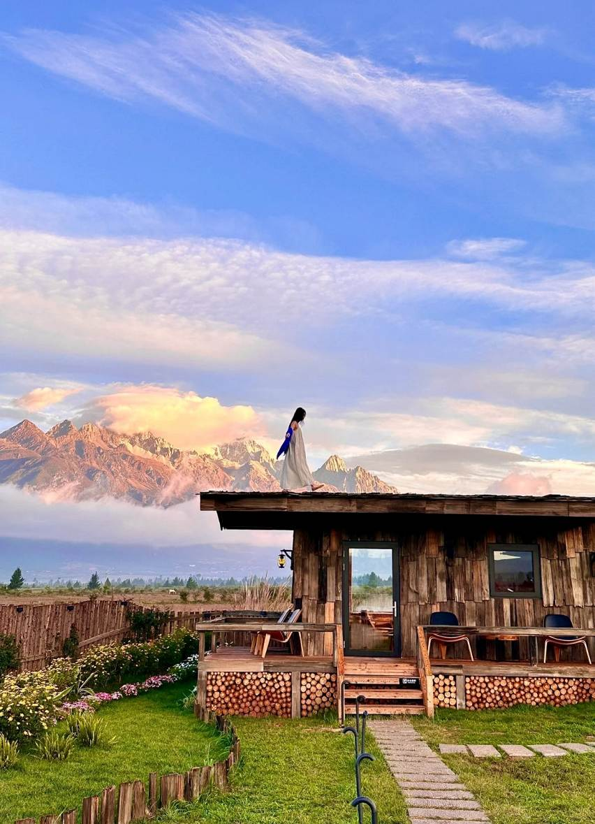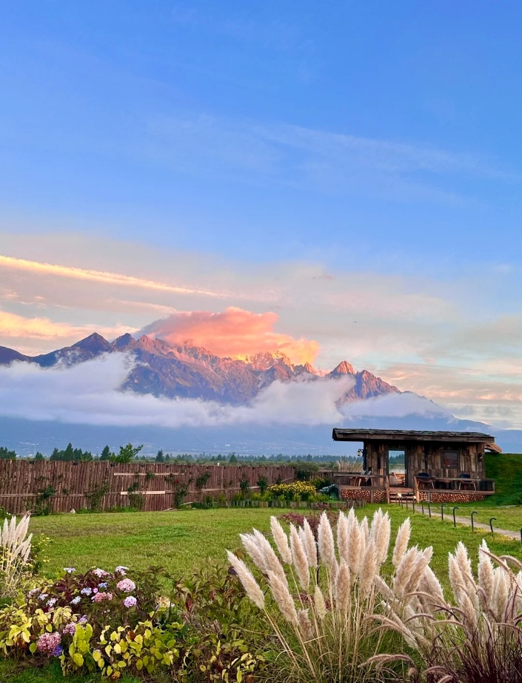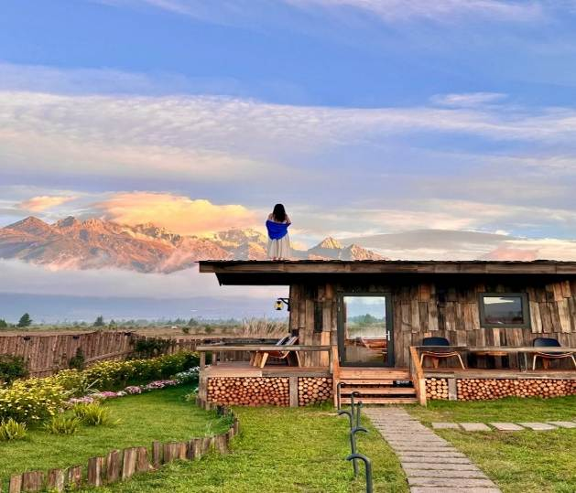

**🛏 พักที่ SFEEL HOTEL หรือเทียบเท่าระดับ 4**



**วันที่หก ลี่เจียง – กรุงเทพ (สนามบินสุวรรณภูมิ) (DR5041:11.00-12.50)**

**เช้า** 🍽 **รับประทานอาหารเช้า ณ ห้องอาหารโรงแรม**

สมควรแก่เวลานำท่านเดินทางสู่สนามบินเพื่อกลับกรุงเทพฯ

**11.00 น.** เหินฟ้าสู่ **กรุงเทพฯ** **โดยสายการบิน RUILI AIRLINES เที่ยวบินที่** **DR5041 ✈**

**(บริการเครื่องดื่มบนเครื่อง)**

**12.50 น.** ถึง **ท่าอากาศยานสุวรรณภูมิ** **กรุงเทพฯ** โดยสวัสดิภาพ พร้อมความประทับใจ......... ☺ ☺ ☺ ☺

**\*\*\*\*\*\*\*\*ขอบคุณทุกท่านที่ใช้บริการ\*\*\*\*\*\*\*\***

☺ ☺ ☺ ☺ **ซื่อสัตย์ จริงใจ ห่วงใย เน้นบริการ คืองานของเรา** ☺ ☺ ☺ ☺

**\*\*หมายเหตุ: โปรแกรมและราคาสามารถเปลี่ยนแปลงได้ตามความเหมาะสมโดยไม่ต้องแจ้งให้ทราบล่วงหน้าทางบริษัทฯ จะถือผลประโยชน์ของลูกค้าเป็นสำคัญ\*\***

**\*\*\*ในกรณีที่ลูกค้าต้องออกตั๋วโดยสารภายในประเทศ (เครื่องบิน ,รถทัวร์ ,รถไฟ) กรุณาติดต่อเจ้าหน้าที่ของบริษัทฯ เพื่อเช็คว่ากรุ๊ปมีการคอนเฟิร์มเดินทางก่อนทุกครั้ง เนื่องจากสายการบินอาจมีการปรับเปลี่ยนไฟล์ทบิน หรือเวลาบิน โดยไม่ได้แจ้งให้ทราบล่วงหน้า ทางบริษัทฯ จะไม่รับผิดชอบใด ๆ ในกรณี ถ้าท่านออกตั๋วภายในโดยไม่แจ้งให้ทราบและหากไฟล์ทบินมีการปรับเปลี่ยนเวลาบิน เพราะถือว่าท่านยอมรับในเงื่อนไขดังกล่าว\*\*\***

|  |
| --- |
| **อัตราค่าบริการ (ราคาต่อท่าน)** |

|  |  |  |  |
| --- | --- | --- | --- |
| **วันเดินทาง** | **ราคาทัวร์ผู้ใหญ่**  **พักห้องละ 2-3 ท่าน**  **(15 ท่านออกเดินทาง)** | **พักเดี่ยว**  **จ่ายเพิ่ม** | **ราคา**  **ไม่รวมตั๋ว** |
| **24 – 29 เมษายน 2568** | **24,999 บาท/ท่าน** | **5,000 บาท/ท่าน** | **ไม่รับจอยแลนด์** |
| **8 – 13 พฤษภาคม 2568** | **24,999 บาท/ท่าน** | **5,000 บาท/ท่าน** | **ไม่รับจอยแลนด์** |
| **10 – 15 พฤษภาคม 2568** | **24,999 บาท/ท่าน** | **5,000 บาท/ท่าน** | **ไม่รับจอยแลนด์** |
| **15 – 20 พฤษภาคม 2568** | **24,999 บาท/ท่าน** | **5,000 บาท/ท่าน** | **ไม่รับจอยแลนด์** |
| **17 – 22 พฤษภาคม 2568** | **24,999 บาท/ท่าน** | **5,000 บาท/ท่าน** | **ไม่รับจอยแลนด์** |
| **22 – 27 พฤษภาคม 2568** | **24,999 บาท/ท่าน** | **5,000 บาท/ท่าน** | **ไม่รับจอยแลนด์** |
| **24 – 29 พฤษภาคม 2568** | **24,999 บาท/ท่าน** | **5,000 บาท/ท่าน** | **ไม่รับจอยแลนด์** |
| **5 – 10 มิถุนายน 2568** | **23,999 บาท/ท่าน** | **5,000 บาท/ท่าน** | **ไม่รับจอยแลนด์** |
| **14 – 19 มิถุนายน 2568** | **23,999 บาท/ท่าน** | **5,000 บาท/ท่าน** | **ไม่รับจอยแลนด์** |
| **11 – 16 กันยายน 2568** | **26,999 บาท/ท่าน** | **5,000 บาท/ท่าน** | **ไม่รับจอยแลนด์** |
| **13 – 18 กันยายน 2568** | **26,999 บาท/ท่าน** | **5,000 บาท/ท่าน** | **ไม่รับจอยแลนด์** |
| **18 – 23 กันยายน 2568** | **26,999 บาท/ท่าน** | **5,000 บาท/ท่าน** | **ไม่รับจอยแลนด์** |
| **20 – 25 กันยายน 2568** | **26,999 บาท/ท่าน** | **5,000 บาท/ท่าน** | **ไม่รับจอยแลนด์** |
| **16 – 21 ตุลาคม 2568** | **28,999 บาท/ท่าน** | **5,000 บาท/ท่าน** | **ไม่รับจอยแลนด์** |

**อัตราค่าบริการดังกล่าวรวม**

1. **ค่าตั๋วเครื่องบิน**ชั้นทัศนาจร ไป-กลับ พร้อมกรุ๊ป ตามที่ระบุไว้ในรายการเท่านั้น **ตั๋วเครื่องบินที่ใช้เป็นแบบกรุ๊ปไม่สามารถเลือกที่นั่งล่วงหน้าได้ (ท่านจะได้รับที่นั่งแบบสุ่มเท่านั้น)**
2. **ค่าภาษีสนามบิน**ทุกแห่ง หากสายการบินมีการปรับราคาภาษีน้ำมันขึ้น ทางบริษัทฯ ขอสงวนสิทธิ์เก็บค่าภาษีน้ำมันเพิ่มตามความเป็นจริง ก่อนการเดินทาง**\*\*ราคาทัวร์นี้เช็คภาษีน้ำมัน ณ วันที่ 27 มี.ค.68**
3. **ค่าโรงแรม**ระดับมาตรฐาน (พักห้องละ 2-3 ท่าน)

กรณีห้อง TWIN BED (เตียงเดี่ยว 2 เตียง) ซึ่งโรงแรมไม่มีหรือเต็ม ทางบริษัทขอปรับเป็นห้อง DOUBLE BED แทนโดยมิต้องแจ้งให้ทราบล่วงหน้า หรือ หากต้องการห้องพักแบบ DOUBLE BED ซึ่งโรงแรมไม่มีหรือเต็ม ทางบริษัทขอปรับเป็นห้อง TWIN BED แทนโดยมิต้องแจ้งให้ทราบล่วงหน้า เช่นกัน กรณีพักแบบ TRIPLE ROOM 3 ท่าน 1 ห้อง ท่านที่ 3 อาจเป็นเสริมเตียง หรือ SOFA BED หรือ เสริมฟูกที่นอน ทั้งนี้ขึ้นอยู่กับรูปแบบการจัดห้องพักของโรงแรมนั้นๆ

1. ค่าอาหาร ตามที่ระบุไว้ในรายการ
2. **ค่ายานพาหนะ** และค่าธรรมเนียมเข้าชมสถานที่ต่างๆ ตามที่ระบุไว้ในรายการ
3. **น้ำหนักสัมภาระ ท่านละไม่เกิน 20 กิโลกรัม จำนวนท่านละ 1 ใบ**  สัมภาระติดตัวขึ้นเครื่องได้ 1 ชิ้น ต่อท่าน น้ำหนักต้องไม่เกิน 7 กิโลกรัม, ค่าประกันวินาศภัยเครื่องบินตามเงื่อนไขของแต่ละสายการบินที่มีการเรียกเก็บ

**7.****ค่าประกันอุบัติเหตุในการเดินทางต่างประเทศ**

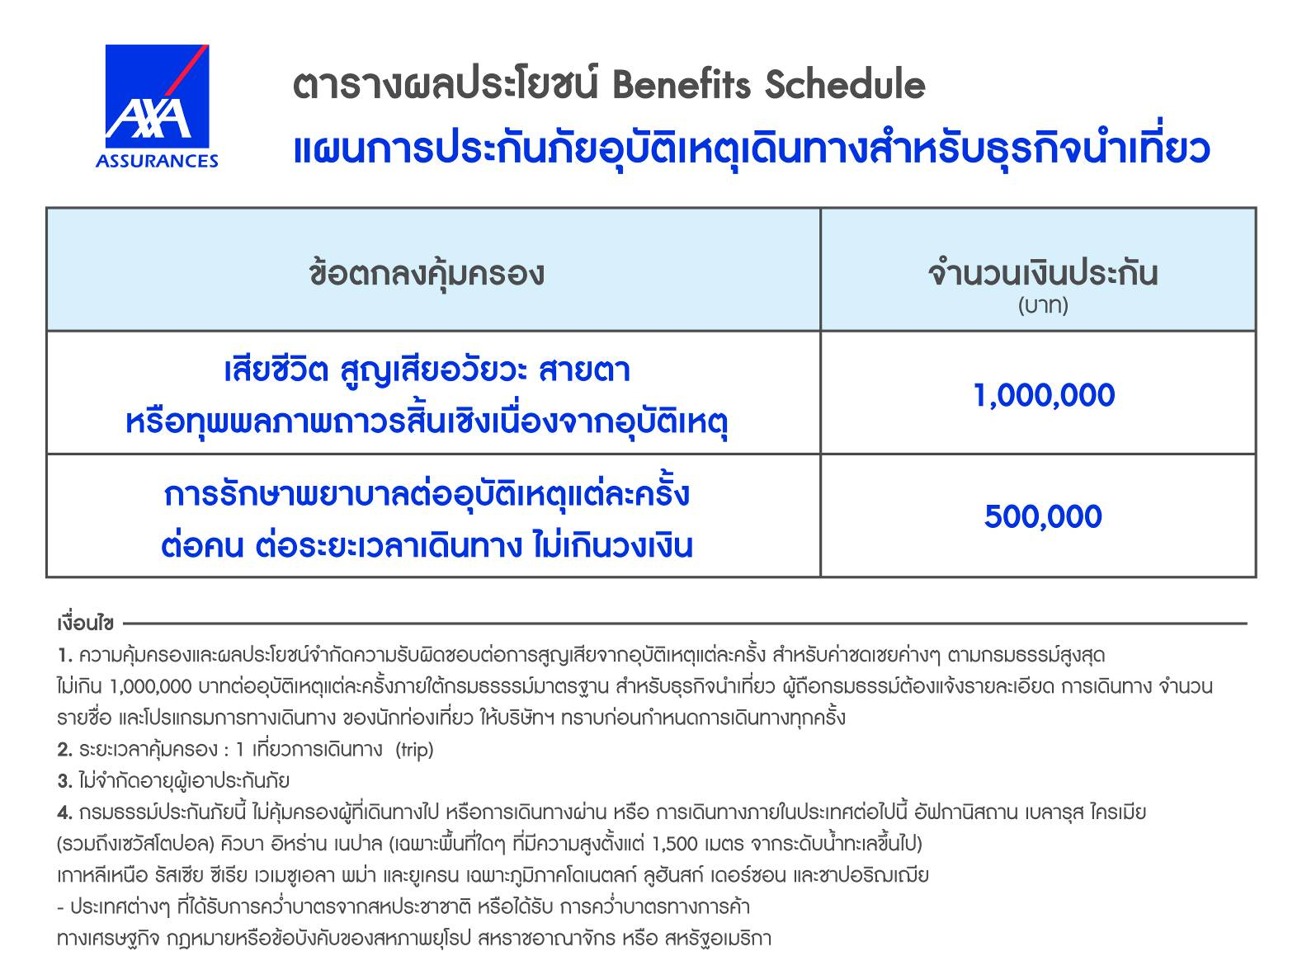

**8.ค่าประกันสุขภาพในการเดินทางต่างประเทศ**

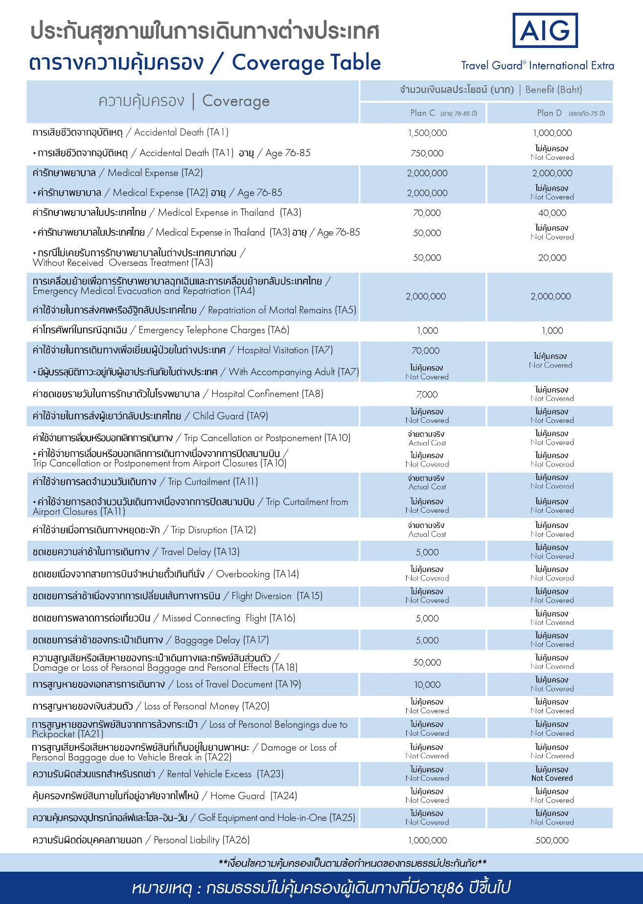

**อัตราค่าบริการดังกล่าวไม่รวม**

1. **ค่าธรรมเนียมยื่นวีซ่าท่องเที่ยวเข้าประเทศจีน ผู้ถือหนังสือเดินทางไทย (หมายเหตุ : ตั้งแต่วันที่ 1 มีนาคม 2567 จีนยกเลิกการขอวีซ่าสำหรับหนังสือเดินทางไทย ท่านสามารถเข้าจีนโดยไม่ต้องขอวีซ่า )** **ยกเว้นกรณีการพำนักถาวร การทำงาน การศึกษา กิจกรรมด้านสื่อ หรือกิจกรรมอื่น ๆ ที่จำเป็นต้องได้รับการอนุญาตล่วงหน้าจากหน่วยงานที่รับผิดชอบของอีกฝ่ายหนึ่ง**
2. **ค่าทำหนังสือเดินทาง**ทุกประเภท
3. ค่าดำเนินการคัดกรองตรวจหาเชื้อ RT-PCR หรือ ATK ในกรณีที่ประเทศจีนต้องให้ตรวจ
4. **ค่าใช้จ่ายอื่นๆ** ที่นอกเหนือจากรายการระบุ เช่น ค่าใช้จ่ายส่วนตัวอื่นๆ ฯลฯ
5. **กรุณาเตรียมค่าทิปหัวหน้าทัวร์ ไกด์และคนขับรถ รวม 1,500 บาทต่อคน (เด็กชำระทิปเท่ากับผู้ใหญ่)**
6. **ค่าภาษี**มูลค่าเพิ่ม VAT 7 % และหักภาษี ณ ที่จ่าย 3 % ในกรณีที่ลูกค้าต้องการใบเสร็จรับเงินที่ถูกต้อง จะต้องบวกค่าภาษีมูลค่าเพิ่ม และหัก ณ ที่จ่าย จากยอดขายจริงทั้งหมดเท่านั้น และโปรดแจ้งทางบริษัทฯ จะออกให้ภายหลัง ขอสงวนสิทธิ์ออกใบเสร็จที่ถูกให้กับบริษัททัวร์เท่านั้น
7. **ค่าวีซ่าจีนสำหรับชาวต่างชาติ**ที่ต้องยื่นวีซ่าเข้าประเทศจีน
8. ค่าธรรมเนียมน้ำมันและภาษีสนามบิน ในกรณีที่สายการบินมีการปรับขึ้นราคา

